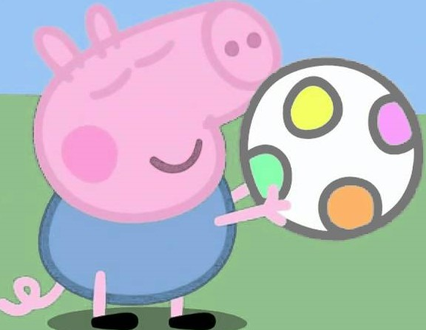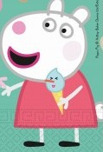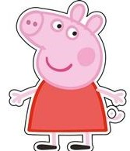Ενώνω με μία γραμμή (με μαρκαδόρο) τις δυο όμοιες φιγούρες κάθε φορά.